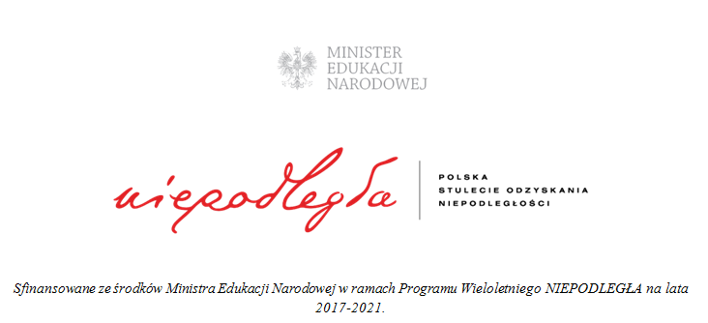

Konspekt lekcji języka polskiego dla klasy III Technikum

Temat lekcji: „Polsce trzeba na gwałt wielkiej idei!”. Cezary Baryka kontra Szymon
Gajowiec w sporze o przyszłość młodego państwa polskiego.

Cele lekcji:
Cel główny: uczeń poznaje różne koncepcje kształtu odradzającej się Polski, które
zarysowują się w sporze pomiędzy Baryką a Gajowcem.
Cele operacyjne: uczeń potrafi:
* scharakteryzować Szymona Gajowca i Cezarego Barykę jako przeciwników w sporze
o kształt młodego państwa polskiego; wskazać w ich postawach różnice i podobieństwa,
* zaprezentować argumenty obu stron w sporze, dzieląc je na racjonalne i emocjonalne,
* określić tezy rozmówców,
* odpowiedzieć na pytanie- czyje racje w sporze bohaterów są bardziej przekonujące,
uzasadnić własne stanowisko oceny poparte argumentami,
* pracować w grupie oraz samodzielnie.

Metody: praca z tekstem literackim,
pogadanka zbiorowa,

Formy pracy: praca w grupach
Środki dydaktyczne: podręcznik „Przeszłość to dziś” J. Kopcińskiego
„Przedwiośnie” S. Żeromskiego
karty pracy

Czas realizacji: 90 minut (2 jednostki lekcyjne)

Przebieg lekcji:
1. Czynności organizacyjne (sprawdzenie frekwencji uczniów, zapisanie tematu lekcji).
2. Przedstawienie celów lekcji przez nauczyciela.
3. Rozdanie uczniom kart pracy (karty pracy nr 4 i 5, które uczniowie uzupełniają
sukcesywnie przez całe zajęcia).
4. Przedstawienie Cezarego Baryki i Szymona Gajowca jako stron w sporze o kształt nowej Polski. Wybrani uczniowie prezentują przygotowany w domu krótki monolog każdego
z bohaterów (załącznik nr 4), po czym klasa uzupełnia określone polecenia z karty pracy nr 4. Na podstawie fragmentu Przedwiośnia (w podręczniku) uczniowie wspólnie określają sposób mówienia o Ojczyźnie, narodzie oraz rządzie; wnioski zostają zapisane w karcie pracy.

5. Uczniowie prezentują zadanie domowe (karta pracy nr 4, polecenia 3 i 4), podkreślając
argumenty obu rozmówców (dzielą argumenty na racjonalne i emocjonalne) oraz formując
ich tezy.

6. Podział zespołu klasowego na grupy, których zadaniem jest przygotowanie ustnej polemiki
z racjami Cezarego Baryki oraz Szymona Gajowca (karta pracy nr 5).
7. Prezentacja wypowiedzi zespołów.
8. Podsumowanie lekcji- uczniowie na podstawie informacji zawartych w podręczniku
odpowiadają na pytanie, jakie było stanowisko Żeromskiego w sporze o przyszłość
młodego państwa polskiego.
9. Ocena aktywności uczniów.
10. Podanie treści zadania domowego:
Udziel pisemnej wypowiedzi na temat- Dlaczego „Przedwiośnie jest gorzkim
rozrachunkiem pisarza z ówczesną Polską?”. Uzasadnij wypowiedź.

